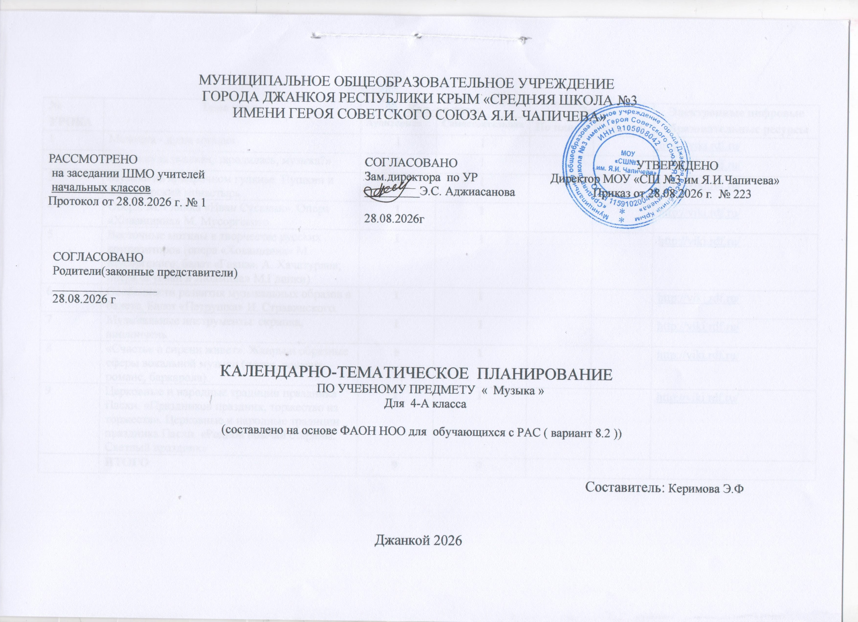

МУНИЦИПАЛЬНОЕ ОБЩЕОБРАЗОВАТЕЛЬНОЕ УЧРЕЖДЕНИЕ
ГОРОДА ДЖАНКОЯ РЕСПУБЛИКИ КРЫМ «СРЕДНЯЯ ШКОЛА №3
ИМЕНИ ГЕРОЯ СОВЕТСКОГО СОЮЗА Я.И. ЧАПИЧЕВА»

РАССМОТРЕНО  на заседании ШМО учителей  начальных классов  Протокол от 28.08.2026 г. № 1 | СОГЛАСОВАНО  Зам.директора по УР  _________Э.С. Аджиасанова  28.08.2026г | УТВЕРЖДЕНО  Директор МОУ «СШ №3 им Я.И.Чапичева»  Приказ от 28.08.2026 г. № 223
СОГЛАСОВАНО
Родители(законные представители)
_________________
28.08.2026 г

КАЛЕНДАРНО-ТЕМАТИЧЕСКОЕ ПЛАНИРОВАНИЕ
ПО УЧЕБНОМУ ПРЕДМЕТУ « Музыка »
Для 4-А класса

(составлено на основе ФАОН НОО для обучающихся с РАС ( вариант 8.2 ))

Составитель: Керимова Э.Ф

Джанкой 2026

№ УРОКА | Тема урока | Кол -во часов |  | Дата  По плану По факту |  | Электронные цифровые образовательные ресурсы
№ УРОКА | Тема урока | Аудиторная | Самостоятельная |  |  | Электронные цифровые образовательные ресурсы
1 | Мелодия - душа музыки | 1 | 1 |  |  | http://viki.rdf.ru/
2 | «Ты откуда русская, зародилась, музыка?» | 1 | 1 |  |  | http://viki.rdf.ru/
3 | Музыка на ярмарочном гулянье. Пушкин и Святогорский монастырь. | 1 | 1 |  |  | http://viki.rdf.ru/
4 | Опера. М. Глинка «Иван Сусанин». Опера «Хованщина» М. Мусоргского. | 1 | 1 |  |  | http://viki.rdf.ru/
5 | Восточные мотивы в творчестве русских композиторов (опера «Хованщина» М. Мусоргского; балет «Гаянэ». А. Хачатуряна; опера «Руслан и Людмила» М.Глинки). | 1 | 1 |  |  | http://viki.rdf.ru/
6 | Особенности развития музыкальных образов в балете. Балет «Петрушка» И. Стравинского. | 1 | 1 |  |  | http://viki.rdf.ru/
7 | Музыкальные инструменты: скрипка, виолончель. | 1 | 1 |  |  | http://viki.rdf.ru/
8 | «Счастье в сирени живет». Жанры и образные сферы вокальной музыки (песня, вокализ, романс, баркарола). | 1 | 1 |  |  | http://viki.rdf.ru/
9 | Церковные и народные традиции праздника Пасхи. «Праздников праздник, торжество из торжеств». Церковные и народные традиции праздника Пасхи. «Родной обычай старины. Светлый праздник» | 1 | 1 |  |  | http://viki.rdf.ru/
 | ИТОГО | 9 | 9

ЛИСТ КОРРЕКТИРОВКИ
КАЛЕНДАРНО-ТЕМАТИЧЕСКОГО ПЛАНИРОВАНИЯ 20__ - 20__ учебного года
Учитель ______________________________ Предмет _____________________________________ Класс (ы) ____________
___ четверть |  | По рабочей программе |  | Корректировка
Кол-во уроков по плану | Кол-во уроков по факту | Дата занятия | Тема занятия | Дата занятия | Причина коррекции | Способ коррекции

